Комплектуется

Ротор с усиленными молотками

Рама изготовлена из конструкционной стали

Внутренняя рама изготовлена из стали

Hardox 400

Двойной ряд контрножей
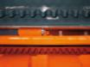

Двойная трансмиссия (5х2 приводных ремней)

Обгонная муфта редуктора

Вал отбора мощности с ограничителем мощности

Открывающийся капот, управляемый гидроприводом

Регулируемые салазки

Защитные экраны от щепок из двух рядов цепей

Гарантийный период 12 месяцев

ЛЕСОПРОМЫШЛЕННЫЕ МУЛЬЧЕРЫ
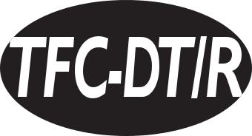
ДВУХТРАНСМИССИОННЫЕ ДЛЯ ТРАКТОРОВ (ОТ 120 ДО 180 Л.С.) (Ø макс 30 см)
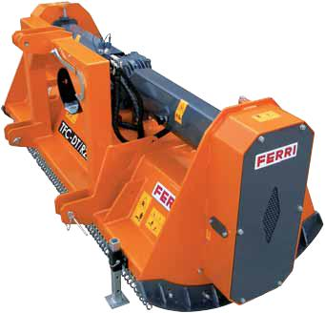

Технические характеристики

Модель | Рабочая | Общая | Вес | Требования | Диаметр | Общий диаметр
 | ширина | ширина |  | к трактору | ротора | ротора
 | м | м | кг | л.с. / об./мин. | мм | мм
TFC-DT/R2000 | 2,00 | 2,40 | 1720 | 120-150/1000 | 420 | 510
TFC-DT/R2200 | 2,20 | 2,60 | 1930 | 140-180/1000 | 420 | 510

Дополнительное оборудование
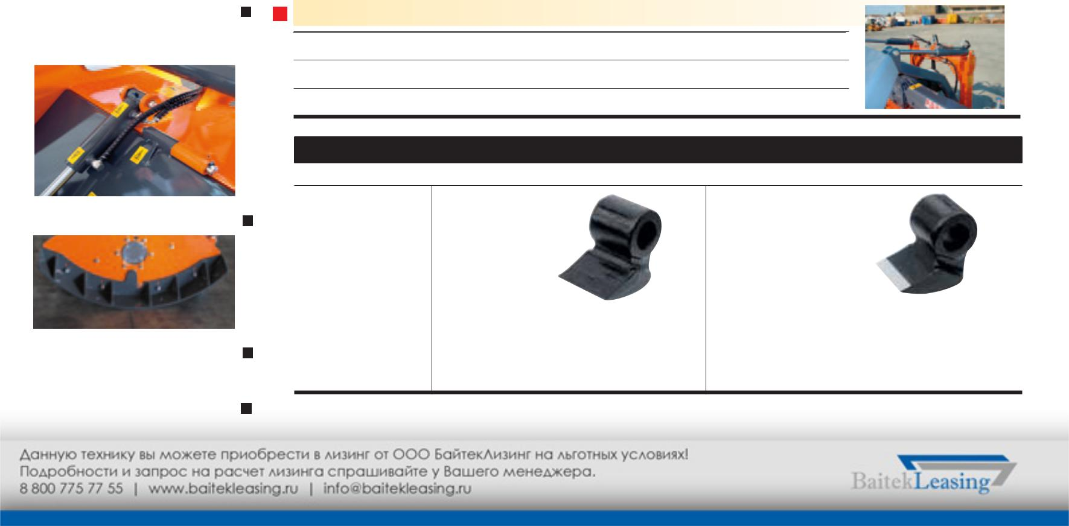
Толкающая рама (статическая)

Толкающая рама (с гидравлическим приводом

Гидравлическая система крепления

Ножи

Подходят для одного типа ротора

Кованые | Закаленные
закаленные | молотки с напайкой
молотки | из карбида
 | вольфрама
 | (используются в
 | случае камней на
 | обрабатываемой
 | территории)

TFC-DT/R2000 | 32 шт | Стандарт | 32 шт
TFC-DT/R2200 | 36 шт | Стандарт | 36 шт
 | Cod. THFZP10280 |  | Cod. THFZP10280MD

